

QuecPython LVGL **生成外部字体库bin文件教程**

版本： Quecpython LVGL生成外部字体库bin文件教程  
日期： 2023-12-26  
状态： 临时文件



www.quectel.com

|  |
| --- |
|  |
|  |

上海移远通信技术股份有限公司始终以为客户提供最及时、最全面的服务为宗旨。如需任何帮助，请随时联系我司上海总部，联系方式如下：

上海移远通信技术股份有限公司

上海市闵行区田林路1016号科技绿洲3期（B区）5号楼 邮编：200233

电话：+86 21 51086236 邮箱：[info@quectel.com](mailto:info@quectel.com)

或联系我司当地办事处，详情请登录：

<http://quectel.com/cn/support/sales.htm>

如需技术支持或反馈我司技术文档中的问题，可随时登陆如下网址：

<http://quectel.com/cn/support/technical.htm>

或发送邮件至：[support@quectel.com](mailto:support@quectel.com)

**前言**

上海移远通信技术股份有限公司提供该文档内容用以支持其客户的产品设计。客户须按照文档中提供的规范、参数来设计其产品。由于客户操作不当而造成的人身伤害或财产损失，本公司不承担任何责任。在未声明前，上海移远通信技术股份有限公司有权对该文档进行更新。

**版权申明**

本文档版权属于上海移远通信技术股份有限公司，任何人未经我司允许而复制转载该文档将承担法律责任。

版权所有 ©上海移远通信技术股份有限公司 2019，保留一切权利。

***Copyright ©*** ***Quectel Wireless Solutions Co., Ltd. 2019.***

# 文档历史

**修订记录**

|  |  |  |  |
| --- | --- | --- | --- |
| **版本** | **日期** | **作者** | **变更表述** |
| 1.0 | 2023-03-02 | 高建 | 创建文件 |
| 1.1 | 2023-04-27 | 高建 | 增加注意事项 |
| 1.2 | 2023-12-26 | 丁嵩 | 增加注意事项 |

# 目录

文档历史 3

目录 4

1. 工具 5

2. 生成单个字体bin文件方法 5

3. ext_font.bin文件合成方法 8

1. **工具**

字体bin生成工具: LvglFontTool V0.4

多个bin合成工具: font_bin_merge.py

1. **生成单个字体bin文件方法**

使用LvglFontTool转换字体工具进行文件生成。

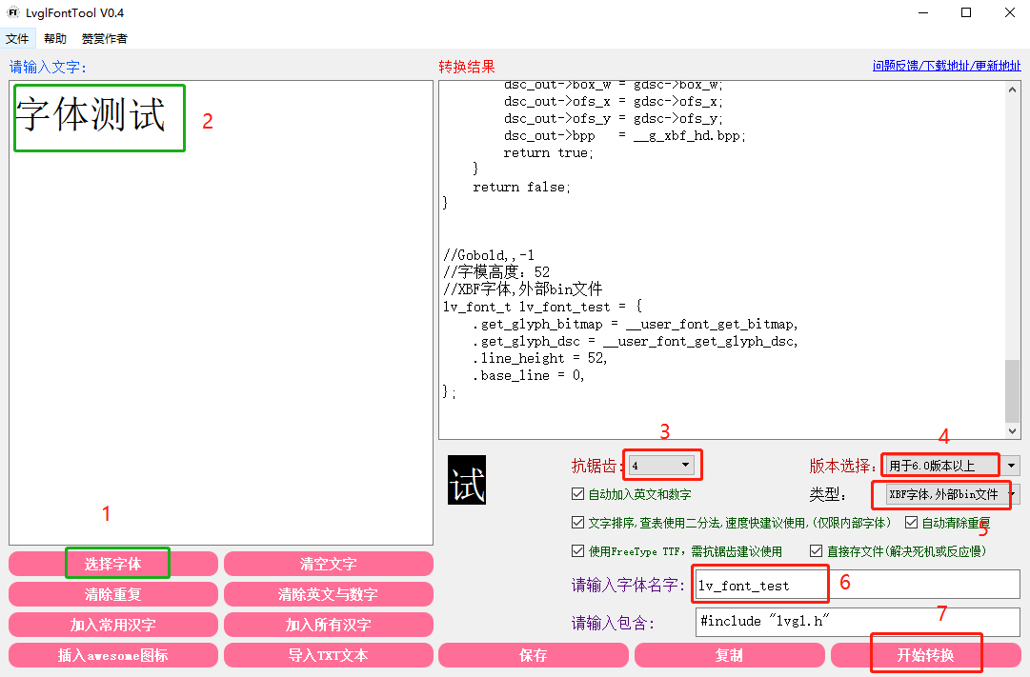

1. 选择您要转换的字体文件，并输入要使用的字体大小（就是汉字在显示器上占用像素的高度），点击确定如下图；

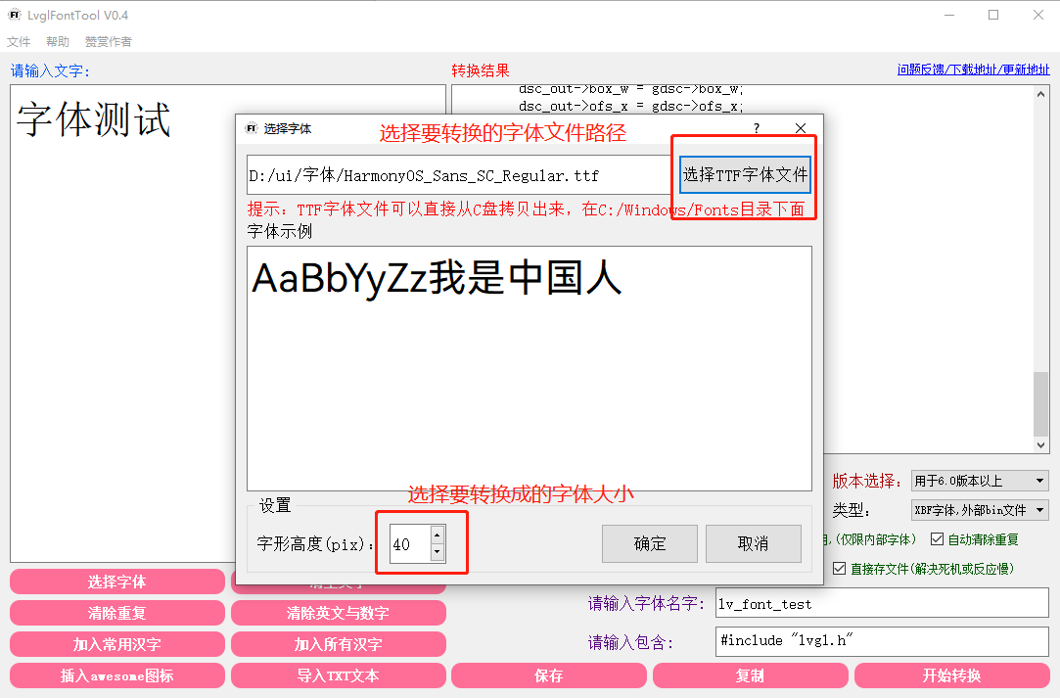

注意：在选择完字体文件和字体高度之后，并且在开始转换之前，请将“使用FreeType TTF，需抗锯齿建议使用”选项不勾选，否则无法包含中文

1. 在左上角的方框中输入需要添加的字体库文字，下方的按钮可以作为辅助；
2. 选择锯齿平滑度,抗锯齿高占用空间大,需权衡；
3. 版本选择，选择用于6.0版本以上；
4. 选择保存类型：XBF字体，外部bin文件；
5. 输入要保存的字体库名称。
6. 点击开始转换，选择要保存文件的目录点击确定即可完成转换。该目录会生成bin文件和c文件。



操作的时候注意以下几点:

* 制作字体生成的C文件中，找到该字体的line_height，纪录它，后面使用接口的时候需要传参! line_height也可在生成工具的右上侧代码中找到：

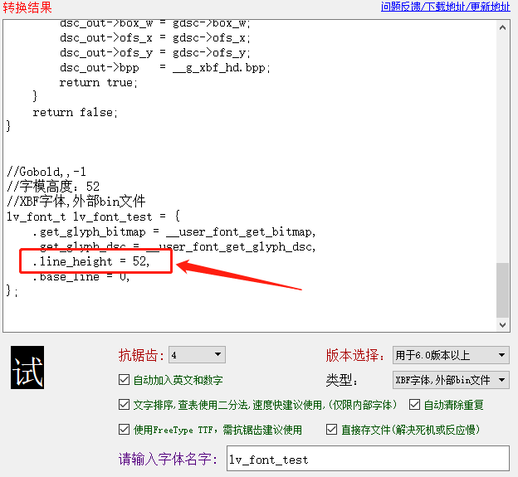

* 抗锯齿可以增加字体的圆润度，相应的会增加bin文件的大小
* 如果勾选了使用FreeType TTF选项，需要提前准备好一个字体TTF文件，或者可以取消勾选该选项，则可以从本机字体种选取字体进行bin文件制作。
* 尤其注意的是，bin文件的大小，取决于包含的字符在unicode中的index的跨度！举例说明，如果您制作的bin文件只包含一个英文字母，它可能是1kb大小，但是如果它再包含一个中文符号“。”，bin文件大小可能会增加一百多k，因为英文字母与中文符号“。”在unicode中的下标距离很远，bin文件生成过程中会将中间的下标位置置0。所以在您的设备flash空间不太足够的时候，请合理尽量拆分所包含字符，生成不同的bin文件。

1. **ext_font.bin文件合成方法**

通过1.2的步骤,我们可以创建需要使用的bin文件, 我们需要将它们合成LVGL外部字体库接口可以使用的ext_font.bin文件（注意，一个bin文件也需要执行这一步）。

打开font_bin_merge.py脚本，将main中的bin_create()的参数改成您需要合并的bin文件的路径即可,有几个bin文件就传几个参数.

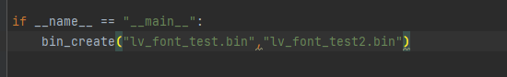

执行修改好的font_bin_merge.py脚本,即可在同目录下生成最终需要的bin文件:ext_font.bin。

注意：请先确保您正确安装了python。